МИНОБРНАУКИ РОССИИ

Федеральное государственное бюджетное образовательное учреждение высшего образования

НИЖЕГОРОДСКИЙ ГОСУДАРСТВЕННЫЙ ТЕХНИЧЕСКИЙ

УНИВЕРСИТЕТ им. Р.Е.АЛЕКСЕЕВА

Институт радиоэлектроники и информационных технологий

ОТЧЕТ

по лабораторной работе №2

«Исследование временных диаграмм, которые формирует процессор КР580ВМ80А при выполнении различных команд»

по дисциплине

Микропроцессорные системы

РУКОВОДИТЕЛЬ:

________________ _ Киселёв Ю.Н.__

(подпись) (фамилия, и.,о.)

СТУДЕНТ:

________________ _ Сухоруков В.А.___

(подпись) (фамилия, и.,о.)

_______19-В-2________

(шифр группы)

Работа защищена «___»____________

С оценкой ________________________

Нижний Новгород 2021

# Цель

Исследовать временные диаграммы, формируемые при выполнении команды *jmp 0200h* на микропроцессоре КР580ВМ80А.

# Схема микро-ЭВМ на процессоре КР580ВМ80А

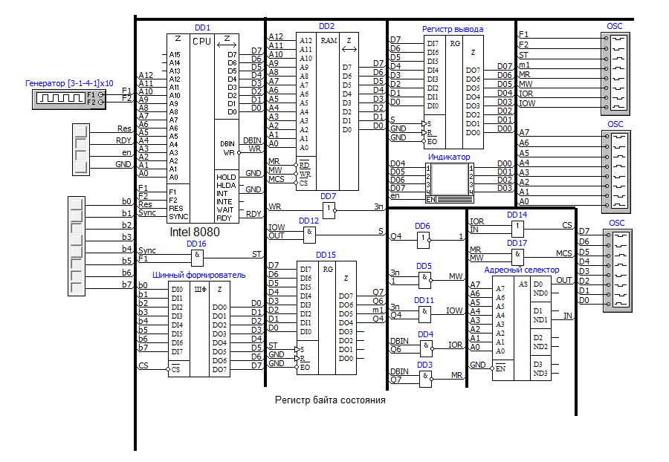

# Текст программы на ассемблере и в кодах процессора

|  |  |  |
| --- | --- | --- |
| lxi sp, 300h | 0000h | 31 00 03 |
| lxi h, 1020h | 0003h | 21 20 10 |
| :m | 0006h |  |
| push h | 0006h | E5 |
| pop h | 0007h | E1 |
| jmp m | 0008h | C3 06 00 |

# Временные диаграммы

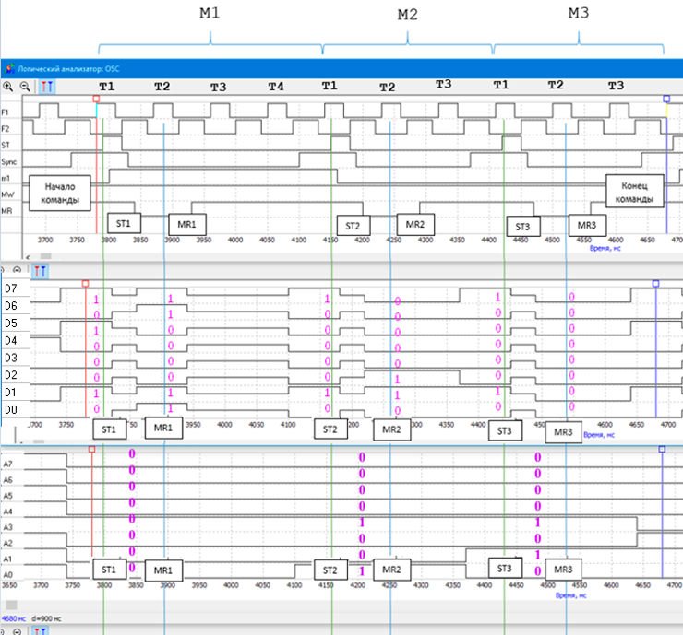

# Результаты считывания данных с ШД

|  |  |  |  |  |  |  |
| --- | --- | --- | --- | --- | --- | --- |
|  | ST1 | MR1 | ST2 | MR2 | ST3 | MR3 |
| D7 / MR | 1 | 1 | 1 | 0 | 1 | 0 |
| D6 / IN | 0 | 1 | 0 | 0 | 0 | 0 |
| D5 / M1 | 1 | 0 | 0 | 0 | 0 | 0 |
| D4 / OUT | 0 | 0 | 0 | 0 | 0 | 0 |
| D3 / HALT | 0 | 0 | 0 | 0 | 0 | 0 |
| D2 / STACK | 0 | 0 | 0 | 1 | 0 | 0 |
| D1 / WR | 1 | 1 | 1 | 1 | 1 | 0 |
| D0 / INTA | 0 | 1 | 0 | 0 | 0 | 0 |
| Код | A2h | C3h | 82h | 06h | 82h | 0h |

# Комментарии к результатам считывания данных с шины адреса.

MR1: чтение кода операции

MR2: младший байт адреса метки m1

MR3: старший байт адреса метки m1

# Результаты считывания данных с ША

|  |  |  |  |
| --- | --- | --- | --- |
|  | MR1 | MR2 | MR3 |
| A7 | 0 | 0 | 0 |
| A6 | 0 | 0 | 0 |
| A5 | 0 | 0 | 0 |
| A4 | 0 | 0 | 0 |
| A3 | 1 | 1 | 1 |
| A2 | 0 | 0 | 0 |
| A1 | 0 | 0 | 1 |
| A0 | 0 | 1 | 0 |
| Код | 08h | 09h | 0Ah |

# Комментарии к результатам считывания данных с шины адреса.

По адресу 08h находится команда jmp m

По адресу 09h находится младший байт адреса метки m1

По адресу 0Ah находится старший байт адреса метки m1

# Дамп памяти

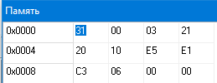

# Вывод

В ходе выполнения лабораторной работы я провёл исследование временных диаграмм, которые формирует процессор КР580ВМ80А при выполнении различных команд; изучил структуру процессора, его функционирования и организации управления подсистемами микро-ЭВМ путём исследования временных диаграмм.